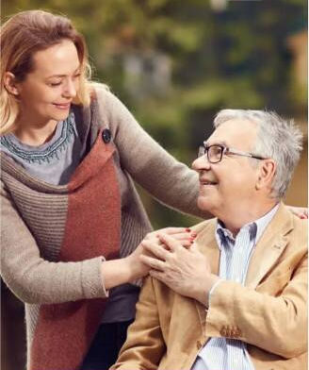
Знаете ли вы, как оформить прибавку к пенсии за иждивенца
Пенсионный фонд устанавливает повышение фиксированной выплаты к страховой пенсии гражданам, на иждивении которых находятся нетрудоспособные члены семьи. Надбавка за иждивенцев предусмотрена законодательством с начала 2002 года.
К числу иждивенцев, за которых можно получить повышение фиксированной выплаты, относятся только близкие родственники пожилого человека. Это, в первую очередь, дети пожилого человека в возрасте до 18 лет (факт подтверждения иждивения не требуется) или дети в возрасте от 18 до 23 лет, если они получили инвалидность до совершеннолетия или учатся (подтверждается справкой из учебного заведения) и не осуществляют трудовую деятельность. При этом право на увеличение пенсии имеют оба родителя. Также к иждивенцам могут быть отнесены братья, сестры и внуки до 18 лет либо от 18 до 23 лет, если у них нет других родственников трудоспособного возраста, которые по закону обязаны их содержать.
Надбавка к пенсии дополняет, а не заменяет тех мер поддержки, которые назначаются непосредственно на нетрудоспособного гражданина. Надбавка за иждивенца устанавливается в заявительном порядке. При этом дополнительные документы могут не потребоваться, если у ПФР уже есть необходимые сведения. Например, данные об инвалидности иждивенца. В отдельных случаях пенсионера уведомят о необходимости представить подтверждающие документы.
Пенсионеру к размеру фиксированной выплаты к страховой пенсии будет установлено повышение за каждого иждивенца, но не более чем на 3 человек. Размер повышения составляет 1/3 от величины фиксированной выплаты, которая есть в составе каждой страховой пенсии. На сегодняшний день общеустановленный размер фиксированной выплаты страховой пенсии по старости для неработающих пенсионеров составляет 7220,74 руб. Соответственно надбавка на одного иждивенца — 2406,91 руб., на двоих — 4813,82 руб., на трёх и более — 7220,74 руб.
Выплачивают надбавку как работающим, так и неработающим пенсионерам, получающим страховую пенсию по старости или инвалидности. Размер прибавки индексируется ежегодно, однако важно помнить, что если пенсионер является работающим, то надбавка на иждивенца не индексируется, также, как и сама фиксированная выплата. Сумма доплаты будет зависеть от размера фиксированной выплаты гражданина на момент обращения. Обязательным условием назначения доплаты является факт отсутствия работы у иждивенца.
Напоминаем, что также с 2002 года за оказание помощи инвалидам и пенсионерам, которые по состоянию здоровья не могут самостоятельно ухаживать за собой и вести быт, Пенсионный фонд России устанавливает неработающим трудоспособным гражданам ежемесячные компенсационные выплаты.

